# Proa al Centro N° 212 – 04/01/2020

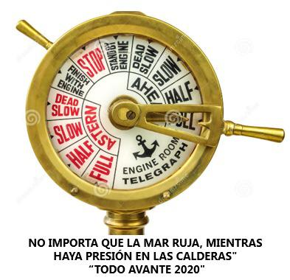

1. A manera de prólogo
2. Efemérides
3. Noticias del Liceo
4. Noticias del Centro
5. Actualidad
6. Variedades
7. Colaboraciones
8. Galería de Imágenes
9. Proa al Centro en el Recuerdo
10. Contactos Liceanos
11. Eventos destacados
12. Nuestra base de datos
13. Links
14. A manera de prólogo

Bienvenidos al 2020, que recibimos con este número 212 de Proa al Centro, el primero –además– desde el reciente cambio de gobierno.

Vamos “orejeando” el nuevo año atentos a las novedades que puedan darse en el entorno del Liceo y del Centro de Graduados. Enero es normalmente un mes tranquilo y esperamos que éste no sea la excepción. Y esperamos también que el avance del año no altere sensiblemente esta “tranquilidad”, salvo que sea por hechos positivos. A relajarse y disfrutar, entonces, que esto recién comienza.

Muy felices vacaciones para aquellos a los que les toque.

Hasta la próxima,

«El hombre que produce mientras los demás disponen de su producto es un esclavo»

Alisa Zinóvievna Rosenbaum “Ayn Rand” (San Petersburgo, 1905 – Nueva York, 1982) filósofa y escritora estadounidense de origen ruso, autora de “El manantial” y “La rebelión de Atlas”, desarrolladora del sistema filosófico conocido como «objetivismo».

1. Efemérides y hechos destacados de enero



1. En la localidad de Bromees, cerca de Saint Tropez (Francia) nace el Capitán de Navío Hipólito Bouchard.
2. Nace -en Bolton, Lancashire- Robert Whitehead, ingeniero británico inventor del torpedo moderno.
3. El Almirante Brown es nombrado Jefe de la Escuadra.
4. Nace -en Kirkaldy, Fife- Sandford Fleming, ingeniero canadiense de origen escocés y prolífico inventor, conocido especialmente por la creación del concepto del Horario Universal y del sistema de 24 husos horarios.
5. Se inaugura el dique de carena de San Fernando (Buenos Aires), el primero con que contó nuestro país.
6. Nace -en Chicago, Illinois- Albert Hoyt Taylor, físico e ingeniero de radio estadounidense conocido como el "padre del radar naval".
7. Zarpa en su primer viaje de instrucción la fragata "Presidente Sarmiento", al mando del capitán de Fragata Onofre Betbeder.
8. Nace -en Maków Mazowiecki- Hyman George Rickover, Almirante estadounidense de origen polaco conocido como el "padre de la Armada nuclear".
9. Se funda la Liga Naval Argentina.
10. Eugene Ely realiza el primer aterrizaje de un avión sobre la cubierta de un buque -el USS Pennsylvania- en la bahía de San Francisco.
11. Se afirma el pabellón en el rastreador A.R.A. "Bouchard", construido en los Talleres Generales de la Base Naval Río Santiago.
12. Se crea el Liceo Militar General San Martín.
13. Afirmación del pabellón en el rastreador A.R.A. "Spiro", construido en los Talleres Generales de la Base Naval Río Santiago.
14. Se afirma el pabellón en el crucero A.R.A. "La Argentina", construido en Inglaterra.
15. Se bota en Groton, Connecticut -EEUU- el "Nautilus", primer submarino de propulsión atómica.
16. Un hidroavión Martín Mariner al mando del Capitán de Fragata Justiniano Martínez Achával realiza el primer vuelo directo entre la Antártida y Buenos Aires.
17. Dos bimotores Douglas C-47 piloteados por el Capitán de Fragata Hermes Quijada y el Teniente de Navío Jorge A. Pitaluga, son los primeros aviones argentinos en llegar al Polo Sur.
18. Se afirma el pabellón en el destructor A.R.A. "Py" (ex USN Perkins).
19. Se afirma el pabellón en el aviso A.R.A. "Teniente Olivieri" (ex Marsea 10), construido en los EE.UU. de América.
20. Naufraga el crucero italiano Costa Concordia después de chocar contra un arrecife de la costa italiana, dejando un saldo de 32 víctimas fatales.
21. Noticias del Liceo

**INGRESANTES 2020**

Para el año 2020 hay 23 aspirantes que han aprobado el examen de ingreso, 17 a primer año y 6 a segundo.

* <http://www.liceobrown.edu.ar/?p=3433>

1. Noticias del Centro

RECLAMO DE LA UNIVERSIDAD DE BUENOS AIRES CON REFERENCIA A LOS TERRENOS DONDE SE ASIENTAN EL CLUB UNIVERSITARIO DE BUENOS AIRES, CENTRO NAVAL Y CENTRO DE GRADUADOS DEL LICEO NAVAL

Continuamos las conversaciones con la UBA en pos de llegar a un acuerdo satisfactorio para las partes. El tema es bastante complejo dado el tiempo transcurrido desde que el Centro recibiera los terrenos de parte de la Armada y la modificación que los mismos fueron sufriendo –fundamentalmente por el espacio ganado al río– respecto de la asignación original a la Universidad, lo que ha provocado la involucración en el proceso del Gobierno de la Ciudad Autónoma de Buenos Aires y de la Agencia Administradora de Bienes del Estado.

- - - - -

MAMBO

El martes 17 de diciembre se firmó la escritura por la cual el velero “Mambo” ha pasado a ser propiedad del Centro de Graduados.

- - - - -

PILETA

Permanecerá abierta de martes a domingo, en el horario de 11 a 20 hs. Quienes estén adheridos al débito automático pueden solicitar los carnets por mail a: pileta@cglnm.com.ar.

- - - - -

ZUMBA

En marzo 2020 se reiniciarán las clases.

- - - - -

ESCUELA DE OPTIMIST

Se encuentra abierta la Escuela de Optimist los días sábados de 10 a 13 hs. y de 14 a 17 hs. y los domingos de 10 a 13 hs. La Escuela se encuentra abierta todo el año.

- - - - -

FALLECIMIENTO

Unas horas después de haber sido emitida la Proa al Centro 211 fuimos avisados por Ricardo Yanguas del fallecimiento de Alberto Korth (VIII). Acompañamos a su familia en este difícil momento y rogamos a Dios por el eterno descanso de su alma.

1. Actualidad

PUERTO POSADEÑO HONRA A ELIANA KRAWCZYK

El gobernador Hugo Passalacqua presidió la ceremonia de homenaje a los submarinistas misioneros que formaban parte de los 44 miembros de la Marina Nacional que viajaban a bordo del ARA San Juan y perdieran la vida en noviembre de 2017: La teniente de navío Eliana María Krawczyk y el cabo principal Jorge Isabelino Ortiz.

La ceremonia se desarrolló al pie de un barranco, a la vera del río Paraná y en el predio del nuevo puerto de Posadas en Nemesio Parma, lugar que en honor a la misionera y primera submarinista mujer en la historia nacional llevará su nombre a partir de la fecha y como testimonio de reconocimiento de todos los misioneros su imagen tallada en bronce permanecerá para siempre en el monumento erigido en ese sitio tan emblemático.

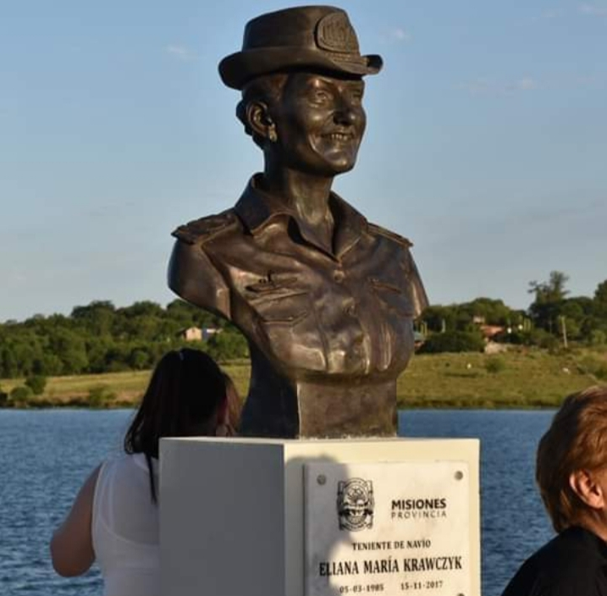

En el mismo acto al que se dieron cita autoridades civiles municipales y provinciales, además de miembros de la Gendarmería Nacional, Policía provincial y el Liceo Naval Militar Almirante Storni, se hizo entrega a la esposa e hijo del cabo principal Ortiz de la Medalla al Mérito «General Don Andrés Guacurarí y Artigas».

A pedido de la familia Krawczyk, alumnos y profesores de la facultad de Artes de Oberá, su tierra natal, el busto de bronce que retrata la imagen sonriente de Eliana está rodeado por dos lugares de descanso donde alternan imágenes modeladas con arcilla de moluscos, tortugas marinas y otras especies del fondo marítimo, creación que reproduce de alguna manera el nombre con el que la recuerda su padre: «La reina de los mares».

* <https://misionesonline.net/2019/12/07/passalacqua-homenajeo-a-submarinistas-misioneros-en-el-puerto-de-posadas/>
* <https://www.primeraedicion.com.ar/nota/100204183/puerto-posadeno-honra-a-eliana-krawczyk/>

- - - - -

**LA LANCHA PATRULLERA ARA “ZURUBÍ” FUE PUESTA NUEVAMENTE EN SERVICIO**

USHUAIA.- En el año del 75° aniversario de la llegada de la lancha patrullera ARA “Zurubí” a Ushuaia, fue puesta en servicio luego de los trabajos de reparaciones generales realizados en el interior y exterior de la unidad.

En el Muelle “Augusto Lasserre” perteneciente a la Base Naval Ushuaia, se llevaron a cabo tareas que abarcaron el mantenimiento de casco, la construcción y colocación de la quilla y roda; la reparación de los motores principales; la limpieza de tanques y sentinas; el cambio de líneas de eje, hélices y cojinetes de gallo, entre otras.

La dotación que tuvo a cargo la puesta en servicio de la “Zurubí”, estuvo integrada por su Comandante, el Guardiamarina Matías Schvindt; el Suboficial Segundo José Carrizo, el Suboficial Segundo Alberto Duberti y el Cabo Principal Héctor Moyano.

Hoy la “Zurubí” se encuentra bajo el Comando de la Agrupación Lanchas Rápidas, dependiente del Comando del Área Naval Austral, lista a prestar servicios en navegaciones de adiestramiento, apoyo y protocolo.

De 22 metros de largo y algo más de 4 de ancho, fue construida en 1939 en los talleres de la antigua Base Naval de Río Santiago. Hasta 1943 cumplió funciones como lancha de practicaje en el Río de la Plata, siendo su apostadero la Base Naval de Río Santiago.

El 26 de mayo de 1944, al mando del Teniente de Fragata Ernesto Manuel Campos, zarpó desde el Puerto de Buenos Aires junto al remolcador “Olco”, dando así inicio a la travesía que los llevaría hasta las frías aguas del Canal Beagle.

Luego de una navegación en la que sufrieron varios percances que superaron exitosamente, fondearon el 15 de junio en la Bahía Harberton. Un día después, tomaron puerto a las 15 horas en Ushuaia, luego de haber recorrido 1500 millas náuticas.

Desde su arribo a la ciudad de Ushuaia en 1944, prestó servicios realizando diversas tareas como relevamiento hidrográfico; balizamiento; evacuaciones sanitarias; navegaciones de cortesía y de apoyo a la actividad científica, alcanzando 50 años de singladuras y pasando luego a condición de inactividad.

El 12 de octubre de 1993, cuando Ushuaia se preparaba para su 109° aniversario, volvió al servicio activo, como resultado de los acuerdos entre el Gobierno y la Armada Argentina para su reparación. Fue declarada de Interés Histórico Provincial ese mismo año, por Decreto N° 2359, y a su vez Municipal en base al Decreto N° 980.

* <https://www.surenio.com.ar/2020/01/la-lancha-patrullera-ara-zurubi-fue-puesta-nuevamente-en-servicio>

- - - - -

**VINO EN LATA, ¿TE ANIMÁS?**

Durante la última década, el vino experimentó cambios muy significativos. Hasta podemos decir que fueron más de los vistos en los últimos milenios. Las innovaciones a cargo de las bodegas se tradujeron en mejoras en los métodos de elaboración y en la forma que el vino llega a nuestras manos. En este sentido el packaging tuvo un rol protagónico.

Tapones sintéticos, tapas a rosca, botellas ecológicas, bag-in-box fueron algunos de los más visibles y cuando todo parecía estar inventado, el vino en lata se impuso en los mercados más importantes del planeta. Solo en los últimos dos años, el consumo de estos envases individuales crece a tasas de dos dígitos en Estados Unidos y Europa.

Sin embargo, en Argentina el desembarco de las latas en una novedad que por el momento solo involucra a los principales productores. Una apuesta con la que esperan no solo detener la caída del consumo sino también conquistar nuevos consumidores, en especial a los más jóvenes.

Una gran oportunidad. Como cualquiera podría imaginarse, estos envases implican un gran desafío para las bodegas. Si bien en los papeles las latas son ideales convencer al consumidor será la parte más difícil.

En cuanto a la producción y envasado las cosas están resuelta. Este año, la empresa Ball Corporation, el mayor productor de latas para bebidas a nivel mundial, se instaló en Mendoza y pronostica que en 2020 llenarán 25 millones de unidades para diferentes bodegas.

Estos primeros productores involucrados ven en las latas un posibilidad de activación del consumo al poder competir con otras bebidas que desde hace años atienden las necesidades de quienes prefieren los envases que facilitan su transporte y almacenamiento.

Por qué elegir un vino en lata. Entre los principales beneficios de estos envases cabe destacar que son fabricados con materiales de bajo impacto con el medio ambiente, son ligeros e irrompibles. Por lo tanto, el consumidor puede llevarlo donde quiera y hasta beberlo sin necesidad de sacacorchos o copas.

Además se beneficia de un escenario permeable a la experimentación de nuevos formatos, especialmente entre los jóvenes que se han convertido en un hueso duro de roer para la industria vínica. Para estos paladares incluso la lata permite acercarse con propuestas y diseños variados que pueden competir en imagen con las bebidas predilectas de los millennials.

Por otro lado, además de ser fáciles de transportar, las bodegas buscan instalarse en un segmento hoy dominado por las cervezas a precios competitivos para un consumidor que gustas de poder acceder a un buen sorbo en situaciones hasta hoy ajenas al vino como espectáculos públicos, camping, la playa o bien resolver esos momento en que deseamos una “copa”, en este caso lata, y somos concientes que es una picardía descorchar una botella.

Que vinos llegan en lata. Las bodegas argentinas que ya lanzaron sus vinos en lata al mercado son Finca Las Moras, Santa Julia, Bianchi y Estancia Mendoza. Todas ellas apuestan a un estilo de vino ligero para beberse fresco o frío gracias a la posibilidad que ofrece el aluminio de conservar la temperatura y enfriarse a gran velocidad.

Finca Las Moras, por su parte, lanzó dos versiones de su emblemático Dadá 7, un sparkling wine dulce rosado y otro blanco. En sintonía con este estilo, Bodegas Bianchi presentó su frizzante New Age y prometieron lanzar en breve una versión especial del clásico Don Valentín Lacrado. Santa Julia fue los primeros en jugarse por las latas y lanzó a principios de 2019 su Chenin Dulce y Tintillo, en ambos casos vinos tranquilos, en Estados Unidos mientras que para el mercado local sumo un Chardonnay y un Rosado, ambos elaborados con uvas orgánicas.

Mientras tanto, Estancia Mendoza hizo lo propio con etiqueta Dilema que llega en un sparkling rosé y otro dulce. Mientras tanto Mendoza Vineyards elaboró los vinos que Cervecería Quilmes lanzó bajo su marca Blasfemia. Ahora se espera que los próximos meses otras cuatro bodegas se sumen a la tendencia, entre ellas Mosquita Muerta con su Malbec del Tanque.

Por lo pronto, las latas están ahí, esperando que las probemos y demos nuestra última palabra.

* <https://www.bonvivir.com/2019/12/27/vino-en-lata/>

1. Variedades

**EL PAÍS MÁS SEXI DEL MUNDO (PARA LAS MUJERES)**

La misma encuesta del año 2014 encontró que las mujeres consideran a los australianos como los hombres más sexis del mundo.

- - - - -

**CURIOSIDADES ENOGASTRONÓMICAS**

**Vinos Rosados, lágrimas y Sancho Panza**

El vino rosado se obtiene mediante la maceración atenuada o corta, es decir, un breve contacto (de dos a tres días) entre el mosto y las materias sólidas de la uva (la piel y las pepitas), que son las que contienen el color. Es un vino con una elaboración intermedia entre el tinto y el blanco, por este motivo apenas se conocen grandes vinos rosados. Las “lágrimas” del vino son las gotas que quedan adheridas en las paredes de la copa después de hacer girar el vino y que son formadas debido al grado alcohólico del propio vino. Sin embargo, solo nosotros las llamamos así, mientras los alemanes las llaman ‘ventanas góticas’ y los franceses, ingleses y brasileños las llaman ‘piernas’. Una de las aficiones de Sancho Panza era la de ‘saborear el manchego con la vista perdida en el firmamento’. En el lejano horizonte de La Mancha parecen confundirse la vid y el perfil de Don Quijote. Cerca de 500.000 hectáreas conforman los viñedos con Denominación de Origen ‘La Mancha’. Es la mayor del mundo, formando parte de las provincias de Ciudad Real, Albacete, Cuenca y Toledo.

*Fuente: https://blog.borderio.com*

- - - - -

**NAPOLEÓN: ESTRATEGA EN LAS BATALLAS, POCO REFINADO EN LA MESA**

Considerado el militar más sagaz de la historia, Napoleón Bonaparte supo dirimir un sinfín de contiendas, que le valieron loas eternas. Sin embargo, parece ser que no fue un experto en el tema de los vinos y las comidas.

Criado en Córcega, donde aún la mayoría de los vinos armoniza importantes banquetes, durante su formación en la academia militar y el ejército francés solía comer en lugares muy modestos. Claro, su salario distaba de ser suculento.

Según diferentes historiadores, Napoleón dijo alguna vez que “un ejército marcha sobre el estómago”. Aparentemente, Federico de Prusia avalaba este punto de vista. Sin embargo, ninguno de los dos obtuvo renombre como organizador de comidas memorables.

Más bien, todo lo contrario. El prestigioso chef de cocina Careme sostenía que Napoleón era muy ordinario a la hora de comer y comía agarrado al plato, inclinándose sobre él. Además, el militar galo más importante de todos los tiempos –según agregó el cocinero- tragaba la comida a mucha velocidad. Por ese motivo, sus invitados, con prudencia, cenaban antes de llegar a la casa del anfitrión.

Así y todo, según numerosas fuentes históricas, Napoleón apreciaba el vino tinto de Borgoña. Cuando emprendió la campaña hacia Egipto, su secretario observó que los vinos que habían llevado para los oficiales no habían sufrido alteraciones en el periplo por el Mediterráneo, y anotó que “varias cajas de ese Borgoña han cruzado el desierto dos veces a lomos de camello y algunas de las que trajimos con nosotros en nuestra vuelta de Fréjus (desde donde habían zarpado) están tan bien como cuando iniciamos el viaje”.

Esta admiración habría tenido un sustento todavía mayor. Cuentan en los libros que el emperador francés llevó renombrados vinos borgoñeses a la compleja expedición a Rusia. En 1812, el general de Coulaincourt redactó que los cosacos habían saqueado las provisiones que se habían enviado por anticipado, pero Napoleón llevaba sus Borgoñas y se tomaba Clos Vougeot y Chambertin “con normalidad”. Asimismo, Bonaparte pensaba que los vinos de Borgoña estimulaban la concepción de hijos varones.

Por otra parte, el autor Demond Flower, en la revista Wine & Food, habría señalado que a Napoleón le gustaban las bebidas frías “y, normalmente, diluidas con agua”.

Un dato más. Cuando el militar falleció en 1821, se encontraron envíos de “vinos claretes, uvas, Champagnes y Madeiras” en su casa. Pero, lamentablemente, ninguno de los que acompañaron lealmente a Napoleón en su ocaso se interesaba por la cocina y los vinos.

*Fuente: https://blog.borderio.com*

- - - - -

**ELIXIRES EXTRAÑOS DEL MUNDO**

**Cerveza de semen de ciervo (Nueva Zelanda)**

El pub Green Man en Wellington llegó a los titulares cuando anunciaron que servirían Stag Semen Stout, una bebida que es exactamente lo que dice en la etiqueta. Una edición especial, y actualmente fuera del menú, no se desespere si ha llegado un poco tarde a la fiesta: el pub ha servido previamente tiros con sabor a semen de caballo que se venden por "carga de cubo", por lo que no es improbable que lo hagan proponer algo similar en el futuro.

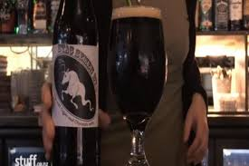

- - - - -

**BENEFICIOS DE LA CERVEZA**

Nada se compara con el sabor y la textura de una cerveza fresca, en especial durante esos días en que hace mucho calor. A pesar de ser la tercera bebida más popular del mundo, se puede decir que la cerveza ha ganado una mala reputación debido a su alto contenido calórico, por lo que muchas personas evitan consumirla. Sin embargo, estudios recientes revelan que la cerveza podría tener sorprendentes beneficios para la salud, siempre y cuando se beba con moderación.

**Reduce el riesgo de enfermedades cardíacas**

El alcohol en todas sus formas, ya sea cerveza, vino o licor, es conocido por su capacidad para ayudar a reducir el riesgo a sufrir de enfermedades cardíacas. Estudios recientes demuestran que el consumo moderado de alcohol hace que la sangre sea más liviana, y por lo tanto reduce las probabilidades de desarrollar coágulos. Además, el alcohol aumenta el colesterol bueno y ayuda a reducir la presión arterial.

- - - - -

**DIME DE QUÉ SIGNO ERES Y TE DIRÉ… ¡QUÉ VINO BEBES!**

**Capricornio**

“Persevera y triunfarás”, sostiene el dicho que ha impulsado y motivado hasta al más timorato. El capricorniano, siempre con cautela, es constante, disciplinado y valora con creces los frutos recogidos a partir de su trabajo. Esa perseverancia hace que todos sus emprendimientos sean brillantes. Por ende, los vinculamos con vinos icónicos o emblemáticos, que nacieron en vendimias laboriosas, trabajadas con amor y pasión, que luego salieron a la luz en etiquetas enjundiosas, exitosas. La unión hace la fuerza y los líquidos báquicos que tuvieron su origen en cosechas costosas, gozarán de mejores resultados.

*Fuente: https://blog.borderio.com*

- - - - -

**DESTILADOS DE LA UVA**

**Cognac**

Región ubicada al norte de la ciudad de Burdeos, es un término protegido con denominación de origen controlada desde el año 1909. Actualmente, el viñedo se divide en 6 “crus” según la calidad de los suelos: Grande Champagne y Petite Champagne, Borderies, Fins Bois y Bons Bois y Bois Ordinaires. La zona posee alrededor de 75.000 hectáreas de viñedos dedicadas al cultivo de uvas blancas, principalmente de la variedad Ugni Blanc, que da líquidos bajos en alcohol, siendo la materia prima para la elaboración del Cognac. La destilación produce en dos veces, en alambiques «charentais» de cobre. Comienza, entonces, el envejecimiento en barricas de roble francés, proceso prolongado que puede durar décadas en el caso de un XO («Extra Old» o Napoleón).

*Fuente: https://blog.borderio.com*

- - - - -

**CONSEJOS PARA PROTEGER TUS PRECIADAS BOTELLAS DE WHISKY**

**Evita la luz del sol**

Junto con las temperaturas extremas, la luz solar directa puede influir en su whisky. La exposición durante un largo período de tiempo degradará los sabores, eliminando el delicado equilibrio de su precioso whisky. Además, la luz solar afecta la temperatura, lo que puede desestabilizarlo. Los espacios oscuros y frescos son óptimos.

- - - - -

**INTRODUCCIÓN AL WHISKY (VIII)**

**Elaboración – Crianza – III**

El roble contribuye al producto final de cuatro formas diferentes, que deben equilibrarse cuidadosamente con las condiciones de temperatura y humedad del medio ambiente:

Extracción: el aporte de sus más de 700 componentes que –por contacto– hace la madera al líquido.

Hidrólisis: la extracción que hace el alcohol del hidrógeno del agua presente en la madera para poder evaporarse.

Oxidación: el ingreso de oxígeno a través de los poros, que suaviza el alcohol.

Reducción: la evaporación a través de los poros, un 2% anual promedio en Escocia e Irlanda.

Las grandes narices de los single malt consideran que el carácter de sus whiskies puede estar determinado hasta un 60 o 70 por ciento, por el tipo de la barrica utilizada.

Las barricas se componen de espejos y duelas de madera y sunchos metálicos exteriores. No hay ningún elemento que no sea madera que esté en contacto con el líquido. No existen clavos, tornillos, ni pegamentos; la barrica se arma y se sostiene por su propia estructura.

- - - - -

**HISTORIAS DE SOBREVIVIENTES DE LA SEGUNDA GUERRA MUNDIAL**

**Un piloto soviético robó un avión de combate nazi y voló a casa**

Cuando un piloto alemán derribó al teniente Kuznetsov, aterrizó en un campo abierto y corrió a refugiarse cuando su avión estalló en llamas detrás de él. Sin embargo, el piloto alemán cometió un error que finalmente salvó la vida de Kuznetsov. Voló hacia los restos, salió de su avión y fue a buscar un recuerdo. Kuznetsov salió a escondidas de su escondite, subió al avión del alemán y despegó, dejando al hombre que lo había derribado varado en el suelo. Luego voló a casa, teniendo que esquivar el fuego de sus propios hombres cuando estaba en un avión alemán. Afortunadamente, lo logró de una pieza y regresó a casa.

- - - - -

**BARCOS A REMO DE BANCO MÓVIL O EL PAÑO EN EL CULO**

Los trirremes eran naves de guerra que aparecieron por primera vez en Jonia y se convirtieron en el buque de guerra dominante en el mar Mediterráneo desde finales del siglo VI a. C. hasta el siglo IV, ya bajo el Imperio romano. Estas embarcaciones fueron las responsables de la hegemonía de la marina ateniense durante el siglo V a. C. tras la victoria sobre los persas de Jerjes en la batalla naval de Salamina.

Los trirremes eran barcos de unos 35 metros de eslora y unos 4 metros de manga, con 1 o 2 velas, según la época, y 170 remeros en total situados en 3 filas y a distintas alturas. Las velas se utilizaban para navegar y los remeros tenían especial protagonismo durante las batallas. En su mayoría, estos remeros eran hombres libres que recibían un salario y un especial entrenamiento para seguir un ritmo constante y acompasado. La tripulación completa de un trirreme podía estar compuesta por el capitán, una docena de marineros y oficiales, otra docena de soldados y 170 remeros distribuidos de la siguiente forma a cada uno de los lados:

* 31 en la parte superior (los mejor pagados, ya que el ángulo de inclinación del remo era el mayor y obligaba a realizar mayor esfuerzo).
* 27 en la parte intermedia.
* 27 en la parte baja (a pocos centímetros de la línea de flotación).

Los estrategas de Atenas dejaron a un lado los enfrentamientos cuerpo a cuerpo –por eso los trirremes apenas tenían soldados– y se centraron en embestir y hundir a los barcos enemigos. Para ello, equiparon sus trirremes con un espolón de bronce o hierro situado como una prolongación de la proa por debajo de la línea de flotación. Pero todo esto también lo tenían, por ejemplo, los persas en Salamina; entonces, ¿qué tenían los griegos que les hizo dominar el mar durante un siglo?

*El hyperesion (cojín de boga)*.

El *hyperesion* es una especie de cojín hecho de piel de animal engrasada que los remeros se ponían a modo de culera en sus pantalones. En lugar de estar sentado fijo, con el cojín engrasado el remero se desplaza a lo largo del asiento, encogiendo y estirando las piernas como en el remo deportivo hoy en día, y de esta forma consigue alargar el recorrido del remo y aumenta la eficacia de cada palada. De esta forma podían navegar más rápido que sus oponentes y, lo que es más importante, virar bruscamente para atacar el costado y embestir a los barcos enemigos. Parece ser que el inventor de Temístocles, el estratega atenienense de Salamina.

*Javier Sanz – Los inventos de los antiguos*

1. Colaboraciones

**DESDE LA “SARMIENTO” ARROJAN UNA BOTELLA CON MENSAJE**

Transcurría el último día del año 1928 a bordo del buque escuela de la Armada Argentina, fragata “Presidente Sarmiento”, navegando entre las islas Canarias y las de Cabo Verde, en el Atlántico oriental.

El buque y su tripulación realizaban la parte final del viaje de instrucción n.º 28, que había comenzado en Buenos Aires a las 17,30 hs. del 4 de marzo de 1928, al mando del Capitán de Fragata Gerónimo Costa Palma.

Ese día de fin de año, un grupo de cabos primeros y segundos de la dotación del buque escuela se había reunido para despedir el año y festejar el comienzo del 1929, compartiendo para ello una copa de champagne con la algarabía imaginable, propia de su juventud.

Luego de los brindis y de compartir buenos deseos, decidieron arrojar una de las botellas al mar con un mensaje de salutación y augurios para quien lo encontrara, al fin de su derrota por el mar, signada por las corrientes y vientos que impulsarían a su antojo el recipiente.

El texto del mensaje librado al mar, escrito en una hoja de papel de oficio, era el siguiente: “Fragata ‘Presidente Sarmiento’, Buque-Escuela Argentino, 28º viaje de instrucción. Navegando en el Océano Atlántico y encontrándonos en la latitud 23º,53,5 N y longitud W 19º,44 los cabos primeros y cabos segundos del buque festegan (sic) con una copa de champan la despedida del año 1928 y la entrada del año 1929, haciendo votos de buena suerte por los nuestros y del proguimo (sic). 31 de diciembre de 1928”. Dicho texto fue escrito en castellano e inglés.

Además, se incluyó el siguiente párrafo: “Quien encuentre esta botella sírvase enviarla al diario ‘Crítica’ avenida de Mayo 806 (el número está equivocado, dado que es 1333), Buenos Aires, República Argentina”.

Al día siguiente se le hizo otro agregado al mensaje: “1º de enero de 1929; se cierra la botella deseando sea muy feliz el que la encuentre y devuelva el escrito a Crítica, Avenida de Mayo 806, Buenos Aires, República Argentina, Sudamérica”. Luego fue arrojada al mar, en una posición situada al sur del archipiélago de las islas Canarias, flotando libremente cerca de la fragata, para perderse después impulsada por las corrientes marinas.

El mensaje, fue suscripto por unos treinta cabos de la tripulación de la Sarmiento, Los firmantes fueron: D. A. Carrizo, M. Vega, A. Reyes, Rosendo González, Eugenio Aguirre, E. Suárez, Gilardo Negri, Carlos Casanico, G. Anio, J. Caldero, J. M. Campo, Dermidio Paso, Francisco González, C. Alonso, Juan Migliadi, F. Ginunza, Guillermo Bucki, Ildefonso Balbuena, E. R. Piñeiro, Angel G. Vera, J. Leguizamón, Juan F. Bulacio, Víctor Álvarez, Manuel García, Julio Rivero, R. Rameveck, F. M. Peloccini, Pablo Gaona y dos más, cuyos nombres resultan ilegibles.

La botella y su mensaje navegaron hacia su destino final en el continente americano, impulsada primero por la corriente de las Canarias, que la llevó hacia el sur, donde fue tomada por la corriente ecuatorial del norte, la que la hizo derivar hacia el oeste dejándola en manos de la corriente del Caribe, que le dio su rumbo norte hacia la península de Yucatán. Todo ello, cual Colón, ayudado por los vientos alisios.

Finalmente recaló en la península de Yucatán, a la altura del puerto mexicano de Xcalak, y fue hallada el 10 de mayo de 1930, es decir un año, cinco meses y diez días después de haber sido arrojada desde la borda de la fragata Sarmiento.

Es de destacar que la famosa botella cruzó transitadas rutas marítimas y atravesó las Antillas sin sufrir daño alguno, llegando sana y salva.

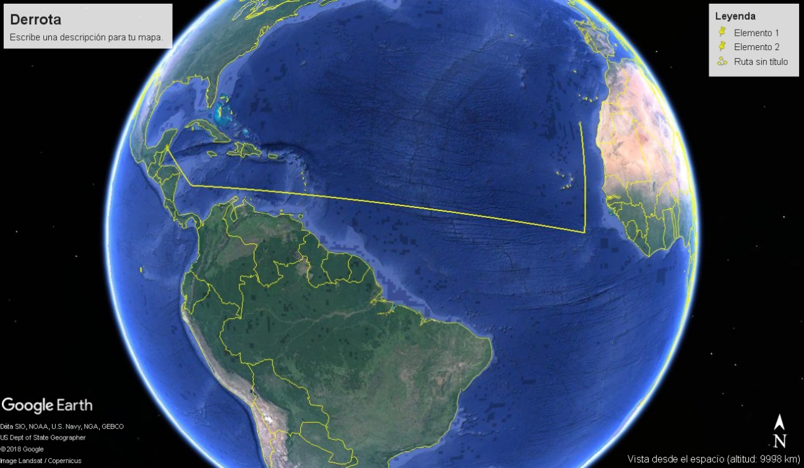

***Derrota aproximada de la botella***

La encontró, en las cercanías de ese puerto de pescadores, personal del Cuerpo Fiscal del Resguardo de la Aduana de Chetumal, destacado allí por la comandancia del mismo, la que tenía su sede en el pontón de la Armada de México “Chetumal”, fondeado frente a la ciudad de Payo Obispo, Quintana Róo, población que con el tiempo tomó el nombre de dicho buque.

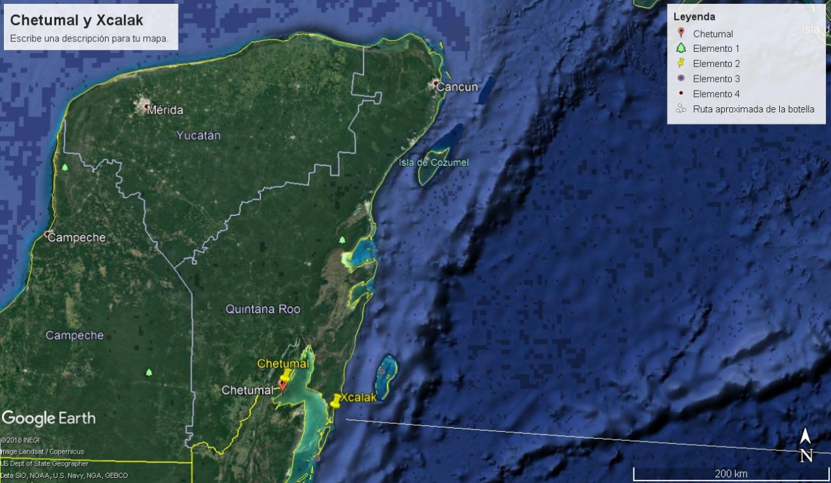

***Ubicación de los puertos de Chetumal y Xcalak en la península de Yucatán***

El día 20 de ese mes y año, las autoridades del resguardo inspeccionaron el mensaje y resolvieron enviarlo al diario “Crítica”, tal como se solicitaba, lo que hizo efectivo el 11 de octubre de 1930, siendo remitido por vía postal el mensaje y el comunicado firmado por el Administrador de la Aduana y el comandante del resguardo, de quienes dependían los efectivos de Xcalak.

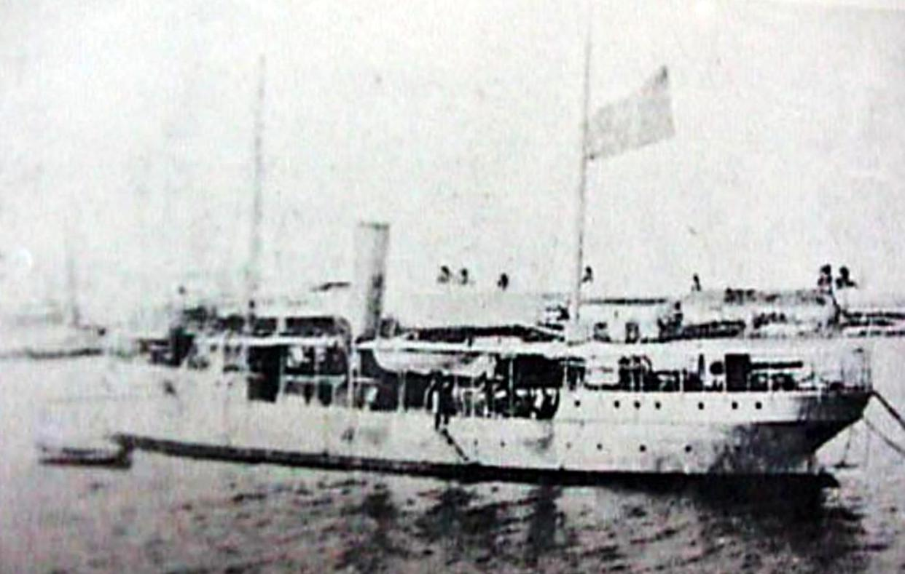

***Pontón Chetumal: Mandado construir en Nueva Orleans en el astillero Stanford, a fin de albergar el resguardo aduanero de Payo Obispo, dado que no era seguro ubicarlo en tierra. Botado en 1901. Artillado con 12 cañones Voruz de 70 lb. y uno Withworth de 9 lb.***

Por supuesto, para el diario “Crítica” recibir la respuesta al mensaje fue una fiesta, la que se evidenció con la publicación realizada a página entera el viernes 14 de noviembre de 1930, titulada: “El mar devolvió un mensaje a Crítica”, en la que se incluyó un elaborado relato de lo ocurrido con la botella y su mensaje, con comentarios coloridos, copia del mensaje de los cabos y del remitido por las autoridades mexicanas, mapa de la deriva de la botella, imaginativos dibujos y, como no podía faltar, una foto de la fragata Sarmiento con todas sus velas desplegadas.

Se desconoce si los citados cabos habían o no relatado al diario el hecho de que habían librado a las aguas del océano un mensaje, cuyo último destinatario era, precisamente, ese periódico argentino.

Nada sabemos de la suerte de los firmantes de tan pintoresco mensaje ni de quienes lo hallaron en aguas del Caribe mexicano, pero creo que es una de esas pequeñas historias que merecen ser sacadas a la luz, dado que son una parte, aunque ínfima, de la gran historia de la Armada Argentina.

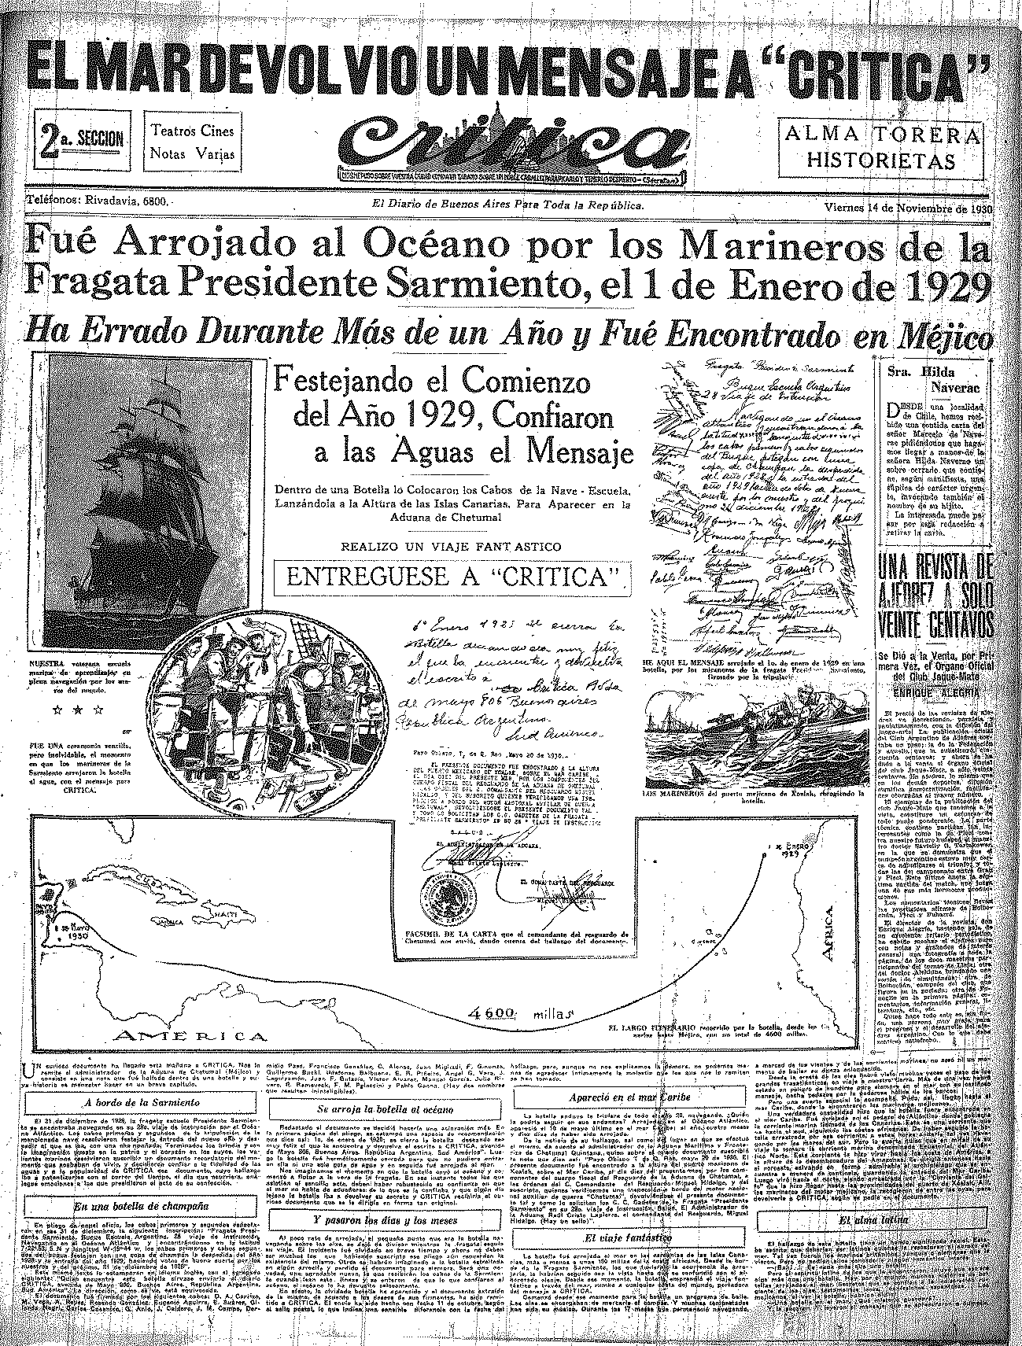

***Página del diario “Crítica” del 14 de noviembre de 1930***

Bibliografía:

“Los viajes de la ‘Sarmiento’. Reseña histórica de los cruceros por todos los Mares de la Fragata-Escuela, y de la Evolución de la Marina de Guerra Argentina”, ed. 1931.

Diario “Critica”, Biblioteca Nacional.

*Fuente: Fundación Histarmar.*

- - - - -

ANIVERSARIO DEL PRIMER ATERRIZAJE ARGENTINO EN EL POLO SUR

Un 6 de enero de 1962, día de Reyes, hace 57 años, dos aviones Douglas DC-3, versión C-47, de la Aviación Naval (matriculados como el CTA-15 y el CTA-12 y con las inscripciones respectivas: "Total para qué" y "Te vas a preocupar") aterrizaron en el Polo Sur Geográfico, en la Base estadounidense Amundsen Scott (89 grados 59 min. 51seg. de Latitud Sur). Uno de tales aviones era comandado por el entonces Cap de Fragata HERMES JOSE QUIJADA, quien era además el Comandante de la Unidad de Tareas y, el otro, por el entonces Tte. de Navío JORGE PITTALUGA. Ellos fueron los primeros aviadores argentinos, y uno de los primeros en el mundo, en aterrizar en el Polo Sur. Fue una verdadera proeza de la aviación naval, que sorprendió al mundo, y que figura dentro de las hazañas de la aviación no sólo Argentina, sino Internacional. Fue la cuarta expedición mundial en llegar por aire a esos confines.

En el marco de la Campaña Antártica 1961-62 la ARA dispuso la intervención de la Unidad de Tareas 7.8, llamada "de Exploración y Reconocimiento Aerofotográfico", dependiente de la Fuerza de Tareas 7. Dicha Unidad de Tareas 7.8 se encargó de efectuar el histórico vuelo al Polo Sur con dos aviones Douglas "DC-3", versión "C-47" (matriculados CTA-15 y CTA-12), destacados por el Comando de Transportes Navales para dicha empresa, cuyo Comandante era el entonces Cap. de Fragata Dn. Hermes José Quijada.

El Cap. Pedro F. Margalot, uno de los miembros de esta expedición al Polo Sur, en el Capítulo XVI de su libro "**Primeros Argentinos en el Polo Sur**", a modo de conclusión final, expresa el objetivo de dicha misión con las siguiente palabras: "**El vuelo de los dos aviones navales al Polo Geográfico Sur [....]. Fue una operación largamente meditada, nacida por imperio de la necesidad de buscar una ruta más directa al fondo del Mar de Weddell, a lo largo de la península antártica, de modo tal de ahorrarse muchos días de navegación y ampliar los conocimientos del sector antártico argentino al sur de la barrera de Filchner**".

La mencionada Unidad de Tareas estaba conformada como sigue:

**1. Avión CTA-15**: **Cap. de Fragata Hermes J. Quijada** (Comandante de la Unidad de Tareas y del avión); **Cap. de Corbeta Pedro F. Margalot** (2do. Cte. de la U. de Tareas y Jefe de Operaciones, Navegación y Fotografía); **Tte.de Fragata Miguel A. Grondona** (Piloto y Jefe de Comunicaciones); **Tte. de Corbeta José L. Pérez** (Copiloto, Jefe de Meteorología y Ayudante de Navegación); **Suboficial Segundo E. C. Franzoni** (Mecánico) y **Cabo Primero Gabino R. Elías** (Radiooperador).

**2. Avión CTA -12**: **Cap. de Corbeta Rafael M. Checchi** (Jefe de Ingeniería y Mantenimiento); **Tte. de Navío Jorge A. Pittaluga** (Comandante del Avión y Ayudante de Operaciones); **Tte. de Fragata Héctor A. Martini** (Piloto y Jefe de Supervivencia); **Tte. de Fragata Enrique J. Dionisi** (Copiloto y Navegante); **Cabo Principal Ricardo M. Rodríguez** (Mecánico) y **Cabo Primero Raúl Ibasca** (Radiooperador).

A ambos aviones hubo que agregarle grandes esquíes de aluminio bajo las ruedas del tren de aterrizaje principal.

**3. Grupo de Apoyo Terrestre**: Integrado por:

**3.1 Grupo Matienzo**: **Tte. de Fragata Médico Pedro E. Barza** (Jefe); **Cabo Segundo Ramón Jofré**; **Técnicos**: **Efrain Zelayeta**, **Virgilio Fontana**, **José Di Paol**a; **Conscripto Francisco Vega**

**3.2 Grupo Ellsworth**: **Cabo Primero Gerardo Palladino**; **Sargento Héctor Farina**; **Técnicos: Bautista Bulgaroni**, **Raynundo Chiaperini**, **Julio A. Líbano**, **Héctor Paganuzzi**, **Juan Perlini** y **René Pesano**.

Entre las **restantes unidades de apoyo** a esta expedición hacia el Polo Sur se contaban: **rompehielos ARA Gral. San Martín**, **transporte ARA Bahía Aguirre**, el **buque tanque ARA Punta Médanos**, los **buques hidrográficos ARA Chiriguano y ARA Sanavirón**, un **hidroavión PBM Martín "Mariner"**, un **avión Douglas DC-4**, **dos aviones de Havilland "Beaver"** y **dos helicópteros Sikorsky S-55** embarcados en el rompehielos.. También apoyaron a los Douglas C-47 (CTA-15 y CTA-12) las bases navales propias en el continente americano y las argentinas y norteamericanas en la Antártida.

El itinerario de los citados Douglas DC-3 versión C-47 (CTA-15 y CTA-12) fue el siguiente: despegaron la ciudad de Buenos Aires el 5 de diciembre de 1961 con destino a Río Gallegos (2.020 Km.) adonde llegaron ese mismo día. El 18 de diciembre, cuando se presentaron las condiciones meteorológicas adecuadas para ir al Continente Antártico y previa colocación de esquíes de aluminio bajo las ruedas del tren de aterrizaje principal a ambos aviones, partieron de Río Gallegos hacia el Aeródromo Provisional Capitán Campbell (1.560 Km.), localizado en la isla de Robertson, lo que insumió un poco más de 8 Hs. de vuelo. Ese era el asiento de la entonces Base Aérea Teniente Matienzo. La Nochebuena y la Navidad los encontró en la mencionada isla. Actualmente ese lugar es mar abierto, debido a la desintegración de la barrera de hielo de Larsen que tenía un espesor de algo más de 250 m.. El 26 de diciembre, cuando nuevamente las condiciones meteorológicas lo permitieron, despegaron de Campbell con destino hacia la Estación Científica Ellsworth (1.700 Km.), cubriendo tal trayecto en 9 Hs. de vuelo. En Ellsworth pasaron Año Nuevo, a la espera de que las condiciones meteorológicas volviesen a ser favorables para emprender la última etapa del viaje. Es así como el 6 de enero de 1962 decolaron hacia la Base Amundsen Scott en el Polo Sur Geográfico (1.350 Km), anevizando en dicha base de EE UU a las 21:10 Hs., luego de 8 horas de vuelo. No bien aterrizaron, enarbolaron una bandera nacional y descubrieron una placa en homenaje a los exploradores Amundsen y Scott, con el siguiente texto: “***La Repúbica Argentina a Amundsen, Scott y sus hombres en el cincuentenario de su llegada al Polo Sur. Homenaje de la Aviación Naval de la Armada Argentina en su primer vuelo al Polo Sur***”.

Al día siguiente, 7 de enero, los dos aviones emprendieron el regreso. Llegaron a Ellsworth luego de casi 6 horas de vuelo y, el 18 de enero, partieron hacia Campbell, donde aterrizaron después de aproximadamente 8 horas de vuelo. El 20 de enero recién se dieron las condiciones meteorológicas como para abandonar la Antártida. Dicho día zarparon con destino a Ushuaia adonde arribaron después de 5 Hs. de vuelo. Allí le sacaron los esquíes a las aeronaves y, al día siguiente, despegaron con destino hacia el Aeroparque Jorge Newbery de la ciudad de Buenos Aires, donde aterrizaron el 22 de enero, previa escala en Río Gallegos y Punta Indio. En esta última base de la Aviación Naval se le volvieron a colocar los esquíes a los dos aviones, puesto que ellos representaban el símbolo de la hazaña realizada y era importante que se vieran al llegar a Bs. As.. Dicho 22 de enero de 1962 se dio por finalizada esa exitosa epopeya, todo un verdadero hito de la otrora gloriosa aviación naval.

Hasta 1957 únicamente noruegos y británicos habían llegado hasta el Polo Sur por medio aéreo. En dicho año, los norteamericanos también lo hicieron partiendo desde Australia. Y sólo cinco años más tarde pilotos navales argentinos, con el entonces **Cap. HERMES JOSE QUIJADA** a la cabeza, lograron una colosal hazaña similar a la de sus antecesores noruegos, británicos y estadounidenses.

El "Héroe del Polo Sur", calificación dada al entonces Cap. Quijada por la prensa nacional y extranjera de la época, no dejó nada librado al azar. Tuvo que sortear, conjuntamente con su avezada tripulación, difíciles obstáculos mientras planeaba la mencionada epopeya, a los cuales venció gracias a su férrea voluntad, su pericia, su valentía y su firme determinación de posar estos dos aviones en el Polo Sur. Ya cumplida esta riesgosa pero exitosa misión, y a unas pocas horas después de regresar a su base, Quijada mantuvo una conversación con un redactor del diario "La Nación", donde afirmó: " **Gracias a Dios todo salió bien, hemos pasado la noche en el polo y regresado sin la menor dificultad. Las máquinas han respondido magníficamente**". Ante la pregunta del redactor: "¿y los hombres?", el brillante, prestigioso e intrépido aviador naval respondió: "**Eso se daba por descontado**".

Para QUIJADA, quien había nacido en Tucumán el 16 de septiembre de 1920, ésta no era más que otra de las tantas misiones que tuvo que cumplir desde su ingreso en la Armada el 1ro. de febrero de 1938. Y así lo reflejó a través de sus palabras alusivas: "***El vuelo que hemos cumplido, no es más que una de las tantas misiones que la Armada de mi país cumple sobre las aguas y zonas desérticas del extremo sur del globo terráqueo, desde la primera comisión naval que invernara en la Antártida, comandada por el Tte. de Navío Juan Nadaud y el vuelo precursor del Alte. Gregorio A.. Portillo, quien en diciembre de 1947 se internara más allá del Círculo Polar Antártico***". Como todo hombre de destacada inteligencia, coraje, pericia y prestigio, era sencillo y modesto.

Es así como el entonces Cap.. Quijada recibió, como distinción honorífica, la medalla al "Mérito Aéreo Antártico", que le entregó el Comandante en Jefe de la Fuerza Aérea Argentina de aquella época, por haber sido comandante del primer avión naval que aterrizó en el Polo Sur.

En el año 1962 el Alte. QUIJADA y toda la tripulación que lo acompañaba reafirmaron las bases de la presencia Argentina en la Antártida, que fueron sentadas casi 60 años antes (1903) por otro prestigioso marino (el Sr. Alte. JULIAN IRIZAR) quien, con el grado de Tte. de Navío y al comando de la gloriosa Corbeta Uruguay, rescató de los hielos antárticos al científico sueco Dr. Otto Nordenskjöld, a sus colaboradores, al Alferez argentino José María Sobral y a los náufragos del buque Antartic.

Quiero destacar muy especialmente esto: **los gloriosos aviadores navales QUIJADA y PITTALUGA, conjuntamente con la no menos meritoria tripulación que los acompañaba, fueron los primeros aviadores argentinos en aterrizar en el Polo Sur**. Con esto no quiero desmerecer a otros pilotos de las otras dos FFAA, que también han honrado a sus respectivas fuerzas con hazañas similares, sino ubicar el hecho histórico como cronológicamente corresponde.

Años más tarde, el entonces Alte. HERMES JOSE QUIJADA fue asesinado por el ERP. A raíz de los conocidos episodios terroristas de Rawson-Trelew de agosto del 1972, Quijada tuvo que dar un mensaje al país relatando los hechos. Esto constituyó su sentencia de muerte por parte de los guerrilleros. Aproximadamente a las 09:00 Hs del 30 de abril de 1973, el Alte. salía de su domicilio de Arenales al 1900, en su automóvil. Lo acompañaba su chofer. El automóvil tomó la calle Arenales y, al alcanzar la esquina de Junín, dobló hacia la izquierda en dirección hacia Rivadavia. Cuando llegó a la intersección con la calle Cangallo el semáforo lo detuvo. En ese momento una motocicleta que venía siguiendo al coche donde iba el Alte. Quijada, se colocó al lado del vehículo. De dicha moto descendió un terrorista llamado Víctor José Fernández Palmeiro, quien se aproximó a la ventanilla derecha del auto y disparó varios tiros contra la cabeza y el cuerpo del marino quien, ante el sorpresivo y fugaz ataque, quedó sin reacción y no pudo defenderse. Quijada fue así herido de muerte. Fernández Palmeiro se subió luego rápidamente a la moto, donde lo esperaba el conductor Raúl Argemí, y los dos escaparon por Cangallo. El chofer del Alte. Quijada, que había recibido también heridas pero sólo en una mano, disparó contra los ocupantes de la moto. Las balas alcanzaron a Fernández Palmeiro, quien murió unas horas más tarde. Raúl Argemí, al año siguiente, interviene en el asesinato del Juez Jorge Vicente Quiroga, donde también se usó una moto desde donde se le disparó al magistrado.

El Alte. Quijada fue un prestigioso, intrépido y valiente marino que honró a la Armada. Sabía que iba a ser asesinado y se quedó en el país, a pesar de los múltiples ofrecimientos que tuvo desde el extranjero para desempeñarse en tareas ligadas a su profesión. Era conocida su pericia como aviador, fundamentalmente a raíz de los hechos del Polo Sur previamente mencionados. Enfrentó a la guerrilla con coraje y dignidad, ofrendando su vida en aras de la libertad de su patria.

No nos olvidemos del glorioso y valiente Alte. HERMES JOSÉ QUIJADA, como así tampoco de todas las víctimas del accionar terrorista que enlutó a la Argentina.

- - - - -

IMPOSSIBLE IS NOTHING, JUST DO IT… EL ORIGEN DE LAS MARCAS

El latín y el griego han estado muy vinculados con las marcas comerciales y la publicidad. Existen varios motivos para el uso de las lenguas clásicas como parte del marketing de las firmas comerciales. Por un lado, el hecho de que el comprador no circunscribe el nombre del producto a un país determinado, evitando posibles antipatías territoriales. Las lenguas clásicas dan un carácter universal y atemporal al artículo en cuestión. Además, son lenguas eufónicas -suenan bien-, contienen vocablos breves y, a la vez, llenos de contenido semántico para que el nombre se retenga como reclamo publicitario y, sobre todo, aportan el prestigio de lo clásico.

Algunos ejemplos de hoy en día: en el mundo del deporte tenemos NIKE, que toma su nombre y el logo de Niké, la diosa griega de la victoria que podía correr y volar a gran velocidad; KAPPA, el nombre de la décima letra del alfabeto griego; o ASICS, acrónimo de la frase latina «Anima Sana In Corpore Sano» (Sátiras, Juvenal).

También en las droguerías podemos encontrar referencias clásicas como los productos de limpieza AJAX (el héroe de la mitología griega que participó en la guerra de Troya luchando junto a Aquiles) o la empresa de pinturas y barnices TITAN (los Titanes en la mitología griega eran los doce dioses que precedieron a Zeus), el insecticida ORIÓN (hijo de Poseidón, de enorme tamaño y un consumado cazador) o incluso DURALEX (la resistencia de las vajillas), que hace referencia a la expresión latina «dura lex, sed lex» (la ley es dura, pero es la ley).

Aunque es en el sector de la automoción donde parece que tienen verdadera pasión por los clásicos. La marca alemana AUDI toma su nombre del imperativo del verbo audire (oír). Por tanto, audi significa «oye» ¿Y qué tiene que ver con un coche? Nada, en este caso tiene que ver con el apellido del fundador de la empresa: August Horch. No podía ponerle su nombre a la nueva compañía automovilística porque ya se llamaba así la primera que fundó y no tenía los derechos, así que lo que hizo fue traducir su apellido al latín, porque horch es el imperativo del verbo alemán horchen que significa «oír». La marca italiana FIAT con sede en Turín resulta del acrónimo de Fabbrica Italiana Automobili Torino pero que, casualmente, coincide con la tercera persona del presente de subjuntivo del verbo fio (hacer), y significaría «hágase». Y siguiendo en Italia, tenemos la ALFA ROMEO (acrónimo de Anonima Lombardo Fabbrica Automobili más el apellido de Nicola Romeo), cuyo nombre coincide con la primera letra del alfabeto griego. La marca sueca VOLVO toma su nombre del verbo latino volvo que significa «hacer rodar». La marca de coches rumana DACIA, desde 1999 integrada en la francesa Renault, hace referencia a la provincia del Imperio romano correspondiente a la actual Rumanía. En otras ocasiones, no son las propias marcas automovilísticas sino los modelos, como la marca checa SKODA, que utiliza nombres romanos de mujer: Felicia, Octavia o Fabia. Aunque son las compañías asiáticas las que más se decantan por el recurso de apoyarse en el griego o el latín para sus diferentes modelos: Kalos (hermoso) y Magnus (grande) de la surcoreana DAEWOO; Potentia (fuerza) y Clarus (brillante, ilustre) de la también surcoreana KIA; de la japonesa MITSUBISHI tenemos el Carisma (prestigio) o el Nativa (autóctono); otros se centran en el tamaño, como Micra (pequeño) o Maxima (el más grande) de la nipona NISSAN; de TOYOTA el Prius (primero, el primer híbrido de producción masiva); el HONDA Odyssey (Odisea de Homero) o el Civic (de civicus, relativo a la ciudad)… Hay muchos más, así que si os apetece seguir buscando, pasaréis un buen rato y además refrescaréis vuestro latín. Y para terminar este recorrido por las carreteras del mundo, la marca española de camiones y autobuses PEGASO que toma su nombre y su logo del caballo alado de la mitología griega.

Dejando a un lado las lenguas clásicas y siguiendo en el mundo del automóvil, tenemos SMART, acrónimo de Swatch -la marca de relojes suiza-, Mercedes y Art; SUBARU, nombre de las Pléyades en japonés, de ahí su logo; VOLKSWAGEN, literalmente «coche del pueblo», de volks «pueblo», y varios modelos de esta marca están relacionados con vientos: Golf, hace referencia a Golfstrom (corriente del Golfo), Passat es la palabra alemana para los vientos alisios, Jetta viene de jetstream (corriente de chorro) o Scirocco, por el siroco. Y terminaremos con la compañía de transporte compartido UBER, que toma su nombre de la palabra uber, comúnmente usada en inglés coloquial con el significado de «genial» o «súper», del alemán über.

Cuando una imagen vale más que mil palabras

El problema del analfabetismo de comienzos del siglo XX en España obligó a crear marcas reconocibles por símbolos, y los animales fueron los elegidos: lejía Conejo, pastas Gallo, pastas Ardilla, pasta laminada El Pavo, cerveza El Águila, cerveza El León, Norit (el del borreguito)…

Adidas vs Puma, la guerra de los hermanos Dassler

Cuando a comienzos de los años 20 los hermanos Dassler, Adolf -Adi para los amigos- y Rudolf, fundaron la fábrica de calzados Gerbüder Dassler (Geda) en Herzogenaurach (Baviera, Alemania), nunca imaginaron el éxito que tendrían. Aunque de personalidades muy distintas -Adolf era tímido y distante y Rudolf, por el contrario, un auténtico relaciones públicas-, para el negocio eran el equipo perfecto: Adi se encargaba de los diseños y Rudolf de la comercialización. Su primer gran éxito llegaría con los Juegos Olímpicos de Berlin’36, cuando los atletas que calzaban sus zapatillas consiguieron siete medallas de oro (incluidas los cuatro que consiguió Jesse Owens, el gran protagonista de la cita), cinco medallas de plata y cinco de bronce. Desde aquel momento atletas de toda Europa comenzaron a viajar a la pequeña ciudad del norte de Baviera para comprar las zapatillas que habían encumbrado a Jesse Owens como una leyenda del deporte. Con el estallido de la guerra llegaría el primer enfrentamiento entre los hermanos, cuando Rudolf fue reclutado y Adolf consiguió librarse -Rudolf pensó que su hermano intervino para poder quedarse con toda la fábrica-. Además, como ocurrió en otras muchas industrias durante los años de la guerra, Geda se convirtió en una fábrica de material bélico.

Al final de la guerra, y tras un juicio por parte de los Aliados para analizar su nivel de apego a la ideología nazi, Adi pudo retener el control de su empresa. Por su parte, Rudolf se trasladó con su familia al otro lado del río Aurach para abrir una fábrica pequeña después de ser denunciado por su propio hermano como simpatizante de Hitler. La mitad de los trabajadores, los vendedores, se fue con Rudolf, mientras que la otra mitad, los diseñadores, se quedó con Adi. De este cisma, en 1948 nacieron dos grandes marcas: PUMA fundada por Rudolf y ADIDAS, acronimo de Adi Dassler. Herzogenaurach quedó dividida por los dos imperios que habían creado los hermanos Dassler a cada lado del río, hasta el punto de que antes de entablar una conversación se miraba hacia abajo para ver qué zapatillas llevaba el vecino. Durante mucho tiempo fue arriesgado si, como empleado de una de las dos empresas, te casabas con alguien de la otra. Incluso la religión y la política formaban parte de la polémica. Puma era visto como católico y políticamente conservador, Adidas como protestante y socialdemócrata.

Después de la muerte de Rudolf en 1974 y Adi en 1978, sus hijos se hicieron cargo. Desde la década de 1990, ambas compañías de Dassler son sociedades anónimas y ya no pertenecen a la familia, aunque ambas siguen manteniendo su sede en Herzogenaurach, donde la rivalidad sigue existiendo pero mucho más atenuada.

* <https://historiasdelahistoria.com/2019/12/27/impossible-is-nothing-just-do-it-el-origen-de-las-marcas>

- - - - -

LA GENÉTICA DETERMINA NUESTRA PASIÓN POR EL VINO

Vivimos con el vino desde el Neolítico y hemos descubierto que nos gusta o no en función de nuestra genética. También que aumenta la mortalidad, si bien tomarlo con moderación no perjudica a la salud… si estás sano. Por Eduardo Costas.

* <https://www.tendencias21.net/La-genetica-determina-nuestra-pasion-por-el-vino_a45608.html>

- - - - -

¿VINO TINTO EN VERANO? ¿POR QUÉ NO?

A nivel global, el consumo de vino blanco está bastante empatado con los vinos de color, incluso los rosados tienen una buena performance en el mercado. Esto se explica gracias a las tendencias propias de cada país y en algunos el clima y la estacionalidad son los verdaderos estímulos del consumo. Por ejemplo, en Europa y Estados Unidos durante la época más fría podemos decir que se consume exclusivamente tintos mientras que en primavera y verano son los blancos, rosados y espumosos los más descorchados. Pero en Argentina las cosas no funcionan así. en nuestro país por cada siete botellas de vino tinto que bebemos elegimos una de blanco. Rosados y espumosos, aun menos.

Y no está para nada mal, esto responde a nuestros hábitos, tradiciones y costumbres. Pero si debemos destacar que mientras hace veinte años se bebía de igual modo un Cabernet cuando la térmica era de 15 grados que si era de 35, hoy los winelover marcan diferencias en qué tintos beber en cada momento y cómo hacerlo.

Repasemos entonces algunas ideas cool de aprovechar los tintos en verano.

Las cepas. Es mentira que los tintos sean vinos de invierno y los blancos de verano, todo depende de qué tinto o qué blanco elegimos. Por ejemplo, un red blend de guarda o un Cabernet Sauvignon criado en barricas durante 18 meses son vinos potentes, con estructura que demandan de platos contundentes. Esta combinación claramente no responde a un menú estival donde buscamos comer más liviano y por lo tanto beber ligero. Por lo tanto, elegir la cepa indicada o un vino de estilo adecuado es la verdadera diferencia entre lo que va y lo que no. Si de cepas se trata, en verano lo ideal es pensar en Pinot Noir, Criolla, Bonarda, Garnacha y hasta algún Malbec, eso si, en todos los casos conviene buscar cosechas jóvenes de aquellos que no pasaron por barrica o bien tuvieron una crianza mínima y en lo posible saber que fueron elaborados con la finalidad de ser vinos sutiles. Hoy existe la categoría de “vinos de sed” o “vins de soif” que justamente agrupa a etiquetas de vinos tintos que pueden beberse refrescados. Si bien no es una regla, muchos de estos vino podemos identificarlos fácilmente por que llegan al mercado con tapa a rosca.

Temperatura. nunca nos vamos a cansar de insistir en que una temperatura correcta es la diferencia entre un buen sorbo y uno malo. Cualquier gran vino puede ser perjudicado si se lo sirve fuera de temperatura mientras que un vino regular puede lucirse si se presta atención al termómetro.

La mejor manera de conservar los tintos en verano es en frapera o en contacto con hielo.

Con los tintos debemos recordar dos cosas importantes: la graduación alcohólica y los taninos. Mientras las temperaturas de servicio bajas ayudan a moderar el alcohol, también intensifican los taninos y la sensación de astringencia. Por lo tanto, nunca debemos beber un tinto helado pero si refrescado. Esto significa que si estamos ante un tinto sin paso por barrica podemos hablar de unos 12 grados mientras que si hubo crianza quizás unos 15. A simple vista quizás no se note la diferencia pero si tenemos en cuenta que la temperatura ambiente de un día de verano puede ser de 25 grados o más, dejar la botella librada al asar fuera de la frapera o la cava lo único que asegura un trago amargo y agresivo muy difícil de pasar.

¿Con hielo? Una tradición en muchas mesas argentinas es la de poner hielo al vino e incluso soda. Claro está a los ojos de los más fundamentalistas puede parecer una locura pero lo cierto es que nadie puede prohibirnos beber nuestro vino cómo más nos gusta. Algunos prefieren refrescarlo en una frapera, otros solo agregarles hielo. Ahora, si son del team del hielo lo primero que debes tener en consideración es que el vino va a cambiar a medida que el hielo se convierta en agua por lo que lo ideal es no hacerlo con un gran vino o al menos uno muy costoso. Lo mismo aplica si vas a agregarle soda u otra bebida. Esas botellas déjalas para ocasiones donde puedas beberlo solo. Por otro lado, asegúrate que el hielo esté “limpio”, que no haya estado en contacto con ningún producto que pueda alterar el sabor del vino o bien prepáralos con agua mineral. A fin de cuentas, todo vale si se trata de disfrutar de tu bebida favorita.

Dos trucos para evitar el hielo tradicional es preparar cubos de vino congelado y agregarlos a la copa, siempre que sea del mismo vino que nos vamos a servir. El otro es congelar unas uvas y sumarlas a la copa. También están los cubos de silicona o de metal que se congelan y conservan frías las bebidas por mucho tiempo.

La medida justa. Además de beber con moderación, hoy te sugerimos que no te sirvas mucho vino si el día es muy caluroso. Es preferible servirte en varias oportunidades menos cantidad y asegurarte que el vino no se caliente en la copa. Para esto es bueno tener a mano copas de vino blanco en lugar de copones. De este modo te vas a asegurar una medida más amigable.

La vieja y querida sangría. En 2019 la coctelería se impuso con recetas simples de preparar y en sintonía con esta tendencia la clásica Sangría (o Clericó) es una idea genial a la hora de aprovechar las botellas de vinos tintos que tengas a mano.

* <https://www.bonvivir.com/2019/12/27/vino-tinto-en-verano/>

- - - - -

**¡COMO DIRÍA UN MARINO!** – remitido por Luis Furlan (XLII)

A punto de rendir esta singladura y despuntando por la proa el alborear de un nuevo año, quiero felicitar tan entrañables fiestas a mi dotación de familiares, compañeros y amigos y hacerles llegar por este andarivel electrónico mis mejores deseos.

Deseo que la felicidad se abarloe a nuestro costado y la salud nos permita ganar barlovento.

Deseo que la Rosa de los Vientos del corazón nos guíe por los mejores derroteros de la vida y nos impida perder el Norte.

Deseo que la Caña del Timón de la conciencia nos permita mantenernos adrizados y a Rumbo Seguro en demanda del honor.

Deseo que derrochemos cariño, amor y ternura por las Amuras y que arrojemos la basura del odio, la maldad y la envidia por las Aletas.

Deseo que nuestra integridad nos permita tener a los seres queridos al socaire de todo mal y que la lealtad haga que se sientan seguros al abrigo de nuestra escollera.

Deseo que cuando nos toque enfrentarnos con el temporal, cuando la mar se suelte la melena, sepamos apechar proa al oleaje para mantenernos al pairo y compensar el abatimiento sin temor a zozobrar.

Deseo que estemos listos para navegar a contraviento, de bolina, para alcanzar siempre el bienestar y la alegría; preparados para cuando nos atravesamos a la mar de los contratiempos y atentos para no varar en el bajío de la tristeza.

Deseo que custodiemos en la Santabárbara del recuerdo a aquellos que pusieron rumbo a la estrella polar.

Deseo que el corazón sea la tronera por la que podamos disparar andanadas de cariño, ternura, besos abrazos, consuelo y solidaridad.

Deseo que estemos listos para repeler el abordaje. Que los bucaneros de la indigencia moral no saqueen las posesiones del alma, que los piratas de la mezquindad no nos roben nuestra nobleza, que los filibusteros de la irracionalidad no nos conviertan en sus correligionarios y que a los corsarios de la ruindad no se les otorgue Patente de Corso.

En fin, que quiero que el impulso de este nuevo año despliegue el velamen de la esperanza y nos permita dar la maniobra con maestría para sortear todos y cada uno de los temporales que nos surjan en el día a día de todo el 2020.

1. Galería de Imágenes

COFRE PORTA PABELLÓN DE GUERRA DEL LICEO NAVAL MILITAR "CAPITÁN DE FRAGATA CARLOS MARÍA MOYANO" – por Luis Furlan (XLII)

|  |  |  |  |
| --- | --- | --- | --- |
|  | |  | |
|  | |  | |

Se conserva en Casa Amarilla.

- - - - -

HISTORIAL DEL LICEO NAVAL MILITAR ALMIRANTE GUILLERMO BROWN – 1957

|  |  |
| --- | --- |
|  |  |
|  |  |
|  |  |

- - - - -

EL INTERCEPTOR – remitido por Jorge Bruniard (XXIII)

Nueva solución para la limpieza de ríos.

* <http://www.cglnm.com.ar/public/PAC/212/Interceptor.mp4>

- - - - -

LAS VOCES DEL VINO – remitido por Jorge Bruniard (XXIII)

* <http://www.cglnm.com.ar/public/PAC/212/VocesVino.mp4>

1. Proa al Centro en el Recuerdo

Esta sección recorre la historia de Proa al Centro. Los mensajes reproducidos NO corresponden al presente.

**Extraído de Proa al Centro Nº 112 del 26/02/2011**:

«*10. Galería de Imágenes*

##### *Estimado Alejandro:*

##### *No se si ya te la han pasado, pero, aunque sea redundante te hago llegar la dirección de YouTube donde colgué una pequeña filmación de un desfile del año ´58, lo que es ya casi antropológico para nuestro Liceo. Felices Fiestas, y gracias por el esfuerzo de Proa al Centro.*

##### *Carlos Castel - Promoción XI*

##### [*http://www.youtube.com/watch?v=3EG5j_iM44k*](http://www.youtube.com/watch?v=3EG5j_iM44k)»

- - - - -

**Contenidos de Proa al Centro Nº 12 del 02/11/2002**:

* *Colaboraciones:*
  + *“Un Servicio Militar, Comunitario y Colonizador (Optativo y/o Voluntario)” – Alfredo Aguirre (XIV)*
* *Imágenes:*
  + *Toma aérea del Liceo Naval Militar Almirante Storni de Posadas*

1. Contactos Liceanos

Nil.

1. Eventos destacados

Nil.

1. Nuestra base de datos

Con este número llegamos a 1560 suscriptores. Desde la última PaC se han incorporado los siguientes destinatarios: Nil.

Los siguientes destinatarios son reportados como “devolviendo correos” por Google. Si alguien dispone de una dirección actualizada de los mismos agradeceremos nos la hagan llegar:

XXIV: Cristóbal Couto.

XXX: Fabián Violante.

LI: Emilio Alvarez Argamasilla.

1. Links

Centro de Graduados del Liceo Naval Militar “Almirante Guillermo Brown”

[www.cglnm.com.ar](http://www.cglnm.com.ar) - [info@cglnm.com.ar](mailto:info@cglnm.com.ar) – [info.cglnm@gmail.com](mailto:info.cglnm@gmail.com)

Av. Cantilo y Udaondo S/N- 4701-4903

<https://www.cglnmnautica.com.ar/Home.html>

Liceo Naval Militar “Almirante Guillermo Brown”

<http://www.liceobrown.edu.ar/>

Francisco Narciso de Laprida 81, (1638) Vicente López. Pcia. Buenos Aires - 0-810-444-LICEO

Armada Argentina: [www.ara.mil.ar](http://www.ara.mil.ar/)

Instituto Nacional Browniano: <http://www.inb.gov.ar/>

Servicio de Hidrografía Naval: <http://www.hidro.gov.ar/>

Coordinador del Área Marítima del Atlántico Sur: <http://www.coamas.org/>

Amigos de Liceo Naval Militar Almirante Guillermo Brown en Facebook: <https://www.facebook.com/groups/1689164061302157/>

Instituto Nacional Browniano en España: <https://www.facebook.com/inbrownianoesp/>

Hasta la próxima, a partir del 1 de febrero.

---

Alejandro de Montmollin - XXIII Promoción

[proaalcentro@gmail.com](mailto:proaalcentro@gmail.com)

Los conceptos y opiniones que se reproducen por este medio corren exclusivamente por cuenta de quien los remite para su publicación. Ellos no necesariamente reflejan ni comprometen la opinión del Centro de Graduados del Liceo Naval Militar “Almirante Guillermo Brown” ni de quienes editan Proa al Centro.